第1章 初识Solidworks
- 程序的启动、退出
- 界面、视图、文件的操作
- 界面的个性化设置、常用工具栏
- 对象选择方式、对象的隐藏与可视
- 参考几何体

Solidworks软件是一种机械设计自动化应用程序，设计师使用它能快速地按照其设计思想绘制草图，尝试运用各种特征与不同尺寸，来生成模型和制作详细的工程图。目前它在用户数量、客户满意度和操作效率等方面均是主流市场上排在世界前列的三维设计软件。
通过本章的学习，读者应熟悉Solidworks的界面及常用工具条的使用。

项目1.1 Solidworks 2020应用基础

1.1.1 程序的启动
Solidworks 2020程序启动的方法如表1-1-1所示。

表1-1-1 程序启动的方法
启动Solidworks的三种方式 | 方法一：通过“开始”菜单里的应用程序 | 方法二：双击程序图标 | 方法三：双击SLDPRT格式文件
启动Solidworks的三种方式 | 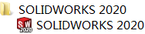 |  | 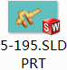

1.1.2 程序的退出
退出Solidworks 2020的方法如表1-1-2所示。

表1-1-2 程序退出的方法
退出Solidworks  的两种方式 | 方法一：选择“文件”菜单里的“退出”命令 | 方法二：单击操作界面右上角的按钮

1.1.3 操作界面
Solidworks 应用程序包括用户界面工具和功能，这些工具可以高效率地生成和编辑模型，包括拖动窗口和调整窗口大小；打印、打开、保存、剪切和粘贴等。
在FeatureManager 设计树中可以显示零件、装配体或工程图的结构。例如，从中选择一个项目，以便编辑基础草图、编辑特征、压缩和解除压缩特征或零部件。
Solidworks应用程序会提供反馈。当执行某项任务时，例如绘制实体的草图或应用特征，反馈将包括指针、推理线、预览等。
Solidworks 2020操作界面如图1-1-1所示。
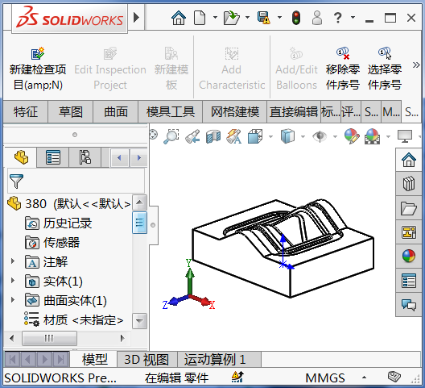

图1-1-1 Solidworks操作界面
(1) 菜单栏。Solidworks 2020隐藏了主菜单，当鼠标指针划过“SOLIDWORKS”区域时，软件会自动弹出菜单栏，如图1-1-2所示。

图1-1-2 Solidworks菜单栏
(2) 前导视图工具栏。此工具栏被放置在绘图窗口顶部居中位置，包括放大、缩小、视图方位、显示类型、应用布景等命令，是方便用户操作的视图工具，当鼠标指针划过时会出现提示，如图1-1-3所示。
(3) 任务面板。任务面板是一个管理Solidworks文件的工作窗口，通过它可以查找和使用Solidworks文件。该面板包括7个部分：Solidworks资源、设计库、文件探索器、查看调色板、外观/布景、自定义属性以及Solidworks讨论区(论坛)，如图1-1-4所示。
(4) 帮助及其弹出式工具栏。当选定一个面、一个点或一条线、一个特征等实体时，Solidworks弹出式工具栏会弹出一组工具，便于选择使用，如图1-1-5所示。
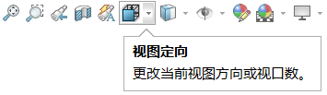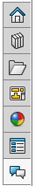
资源
设计库
文件探索器
查看调色板
外观/布景
自定义属性
论坛

图1-1-3 Solidworks前导视图工具栏 图1-1-4 Solidworks任务面板
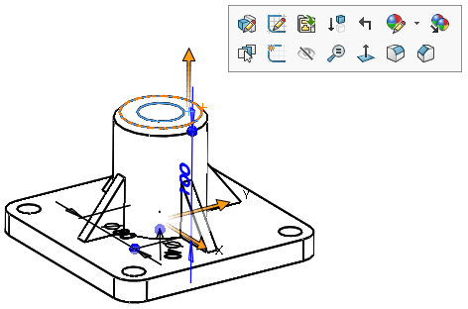

图1-1-5 Solidworks弹出式工具栏
(5) 状态栏。状态栏显示当前的操作状态，并提示操作步骤。例如当选择一条连线并选择倒角指令时，会在状态栏显示提示信息，如图1-1-6所示。
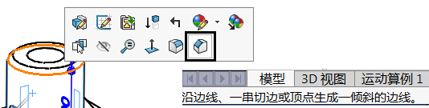

图1-1-6 Solidworks状态栏
(6) 绘图区。界面中央最大的区域是绘图区，所有的模型都绘制在此区域内。
(7) 特征管理设计树。所谓“特征管理”是指将某一实体模型的制作步骤记录下来，从而可以方便地查看模型或装配体的构造情况，或者查看工程图中的不同图纸和视图，如图1-1-7所示。可以使用退回控制棒暂时将模型退回到早期的状态，如图1-1-8所示。
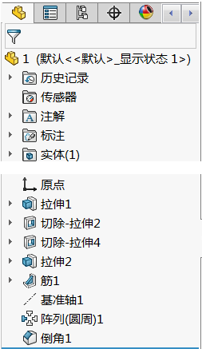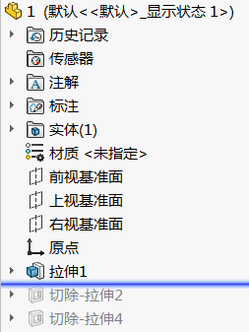

图1-1-7 特征管理设计树 图1-1-8 使用退回控制棒
(8) 管理器切换窗口。用户通过这里可以切换特征设计树、属性管理器、配置管理器及其他插件，如图1-1-9所示。

图1-1-9 管理器切换窗口
(9) 标题栏。标题栏用于显示文件的名称。
(10) 常用工具栏。工具栏上的按钮代表了下拉菜单中常用的命令，以帮助提高工作效率，如图1-1-10所示。

图1-1-10 常用工具栏
(11) 命令管理器。命令管理器集中了软件建模的常用指令，并把相似的指令进行了分类，并利用弹出式下拉工具栏将工具进行归类，用户也可以自定义命令管理器控制区域显示的工具栏类型，如图1-1-11所示。
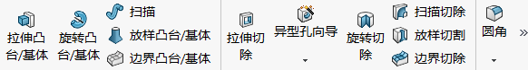

图1-1-11 命令管理器

1.1.4 文件操作

1. 新建一个文件
新建一个文件，执行“文件”菜单中的“新建”命令，或单击“新建”按钮即可，如图1-1-12所示。
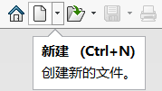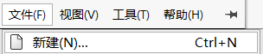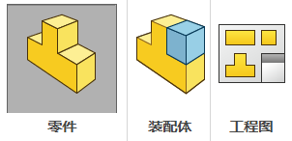

图1-1-12 新建文件

2. 打开一个文件
要想打开一个文件，执行“文件”菜单中的“打开”命令，或单击“打开”按钮即可，如图1-1-13所示。
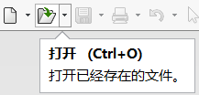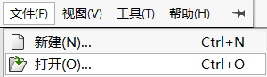
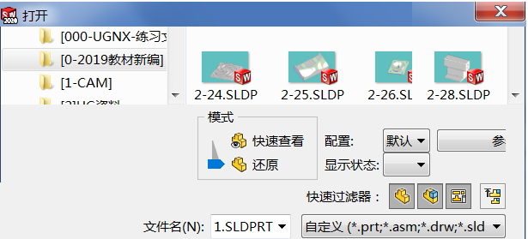

图1-1-13 打开一个文件

3. 保存文件
选择“文件”→“保存”命令，或单击标准工具栏中的(保存)按钮，出现“另存为”对话框，这时，用户就可以选择自己保存文件的类型以便进行保存。
如果想把文件换成其他类型，只需选择“文件”→“另存为”命令，在出现的“另存为”对话框中选择新的文件类型即可。

1.1.5 界面的个性化设置
用户可以根据自己的需要自定义工作界面。通过“自定义”对话框，用户可以对Solidworks命令、菜单、工具栏、快捷键进行相关的自定义。

1. 工具栏移动
拖动工具栏的起点或边沿，远离窗口边框以在图形区域中浮动工具栏，浮动工具栏会显示标题栏。靠近窗口边框可以将工具栏定位在边框。若想将工具栏移回到其先前位置，双击起点或标题栏即可，如图1-1-14所示。
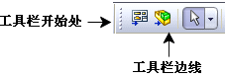

图1-1-14 工具栏移动

2. 自定义工具栏
(1) 将鼠标指向任一工具栏并右击，在弹出的快捷菜单中选择“自定义”命令。
(2) 添加命令按钮。选择一范畴，然后单击按钮来查看其说明，也可以拖动按钮到任何工具栏。

1.1.6 鼠标与键盘的应用

1. 鼠标按键功能
左键：可以选择功能选项或者操作对象。
右键：显示快捷菜单。
中键：只能在图形区使用，一般用于旋转、平移和缩放。在零件图和装配体的环境下，按住鼠标中键不放，移动鼠标就可以实现旋转；在零件图和装配体的环境下，先按住Ctrl键，然后按住鼠标中键不放，移动鼠标就可以实现平移；在工程图的环境下，按住鼠标中键，就可以实现平移；先按住Shift键，然后按住鼠标中键移动鼠标就可以实现缩放，如果是带滚轮的鼠标，直接转动滚轮就可以实现缩放。

2. 键盘快捷键功能
Solidworks 中的快捷键分为加速键和快捷键。
1) 加速键
大部分菜单项和对话框中都有加速键，由带下划线的字母表示。这些键无法自定义。
如想为菜单或在对话框中显示带下划线的字母，可按 Alt 键。
若想访问菜单，可按 Alt 再加上有下划线的字母。例如，按 Alt+F 组合键即可显示文件菜单。若想执行命令，在显示菜单后，继续按住 Alt键，再按带下划线的字母。如按Alt+F组合键，然后按 C键关闭活动文档。
加速键可多次使用。继续按住该键可循环通过所有可能情形。
2) 快捷键
键盘快捷键为组合键，如在菜单右边所示，这些键可自定义。
用户可以从“自定义”对话框的键盘标签中打印或复制快捷键列表。一些常用的快捷键如表1-1-3所示。

表1-1-3 常用的快捷键
操 作 | 快 捷 键
放大 | Shift+Z
缩小 | Z
续表
操 作 | 快 捷 键
整屏显示全图 | F
视图定向菜单 | 空格键
重复上一命令 | Enter
重建模型 | Ctrl+B
绘屏幕 | Ctrl+R
撤销 | Ctrl+Z

1.1.7 常用工具栏

1. 标准工具栏
标准工具栏如图1-1-15所示，其使用方法与Windows中的工具栏是一样的。每一个图标下面都有二级图标指令可供选择使用。
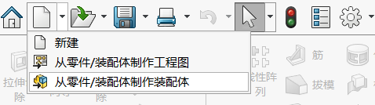

图1-1-15 标准工具栏
从零件/装配体制作工程图：生成当前零件或装配体的新工程图。
从零件/装配体制作装配体：生成当前零件或装配体的新装配体。
重建模型：重建零件、装配体或工程图。
打开系统选项对话框：更改Solidworks选项的设定。
打开颜色的属性：将颜色应用到模型中的实体上。
打开材质编辑器：将材料及其物理属性应用到零件上。
打开纹理的属性：将纹理应用到模型中的实体上。
切换选择过滤器工具栏：切换到过滤器工具栏的显示。
选择按钮：用来选择草图实体、边线、顶点和零部件等。

2. 视图工具栏
视图工具栏如图1-1-16所示。当鼠标划过图标时会出现提示信息。
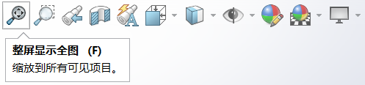

图1-1-16 视图工具栏
确定视图的方向：显示一对话框来选择标准或用户定义的视图。
整屏显示全图：缩放模型以符合窗口的大小。
局部放大图形：将选定的部分放大到屏幕区域。
放大或缩小：按住鼠标左键上下移动光标来放大或缩小视图。
旋转视图：按住鼠标左键，拖动鼠标来旋转视图。
平移视图：按住鼠标左键，拖动图形的位置。
线架图：显示模型的所有边线。
带边线上色：以其边线显示模型的上色视图。
剖面视图：使用一个或多个横断面基准面生成零件或装配体的剖面视图。
斑马条纹：显示斑马条纹，可以看到以标准显示很难看到的面中更改。
观阅基准面：控制基准面显示的状态(注：此处“观阅”相当于“查看”)。
观阅基准轴：控制基准轴显示的状态。
观阅原点：控制原点显示的状态。
观阅坐标系：控制坐标系显示的状态。
观阅草图：控制草图显示的状态。
观阅草图几何关系：控制草图几何关系显示的状态。

3. 草图绘制工具栏
草图绘制工具栏见图1-1-17，该工具栏包含了与草图绘制有关的大部分功能，里面的工具按钮很多，在这里只介绍一部分比较常用的功能。
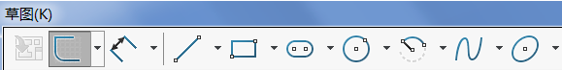
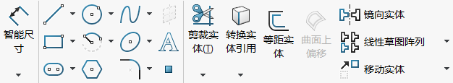

图1-1-17 草图绘制工具栏
智能尺寸：为一个或多个实体生成尺寸。
直线：绘制直线。
矩形：绘制一个矩形。
多边形：绘制多边形，在绘制多边形后可以更改边侧数。
圆：绘制圆，选择圆心然后拖动鼠标来设定其半径。
圆心/起点/终点画弧：设定中心点，设置圆弧的起点，然后设定其弧度和方向。
椭圆：绘制一完整椭圆，选择椭圆中心然后拖动鼠标来设定长轴和短轴。
样条曲线：绘制样条曲线，单击该图标按钮添加形成曲线的样条曲线点。
点：绘制点。
中心线：使用中心线生成对称草图实体、旋转特征或作为改造几何线。
文字：绘制文字，可在面、边线及草图实体上绘制文字。
绘制圆角：在两条相邻线顶点处添加切圆，从而生成圆弧。
绘制倒角：在两个草图实体的交叉点添加一倒角。
等距实体：通过一指定距离等距面、边线、曲线或草图实体来添加草图实体。
转换实体引用：将模型上所选的边线或草图实体转换为草图实体。
裁剪实体：裁剪或延伸一草图实体以使之与另一实体重合或删除一草图实体。
移动实体：移动草图实体和注解。
旋转实体：旋转草图实体和注解。
复制实体：复制草图实体和注解。
镜像实体：沿中心线镜像所选的实体。
线性草图阵列：添加草图实体的线性阵列。
圆周草图阵列：添加草图实体的圆周阵列。

4. 尺寸/几何关系工具栏
尺寸/几何关系工具栏见图1-1-18，该工具栏用于标注各种控制尺寸以及在各个对象之间添加相对约束关系，这里简要说明各重要按钮的作用。
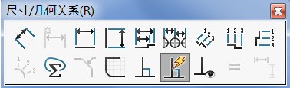

图1-1-18 尺寸/几何关系工具栏
智能尺寸：为一个或多个实体生成尺寸。
水平尺寸：在所选实体之间生成水平尺寸。
垂直尺寸：在所选实体之间生成垂直尺寸。
尺寸链：从工程图或草图的横、纵轴生成一组尺寸。
水平尺寸链：从第一个所选实体水平测量而在工程图或草图中生成水平尺寸链。
垂直尺寸链：从第一个所选实体垂直测量而在工程图或草图中生成垂直尺寸链。
自动标注尺寸：在草图和模型的边线之间生成适合定义草图的自动尺寸。
添加几何关系：控制带约束(如同轴心或竖直)实体的大小或位置。
自动几何关系：打开或关闭自动添加几何关系。
显示/删除几何关系：显示和删除几何关系。
搜寻相等关系：在草图上搜寻具有等长或等半径的实体。在等长或等半径的草 图实体之间设定相等的几何关系。

5. 参考几何体工具栏
参考几何体工具栏用于提供生成与使用参考几何体的工具，如图1-1-19所示。
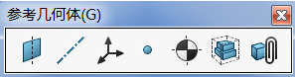

图1-1-19 参考几何体工具栏
基准面：添加一参考基准面。
 基准轴：添加一参考轴。
坐标系：为零件或装配体定义一坐标系。
点：添加一参考点。
 质心：添加一个质心点。
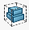边界框：为多实体、单一实体或钣金零件添加边界框。
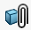 配合参考：为使用SmartMate的自动配合功能指定作为参考的实体。

6. 特征工具栏
特征工具栏提供生成模型特征的工具，其中命令功能很多，如图1-1-20所示。特征包括多实体零件功能。可在同一零件文件中包括单独的拉伸、旋转、放样或扫描特征。
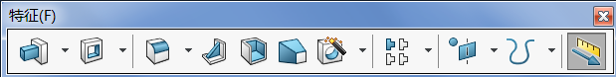

图1-1-20 特征工具栏
拉伸凸台/基体：以一个或两个方向拉伸一草图或绘制的草图轮廓来生成实体。
旋转凸台/基体：绕轴心旋转一草图或所选草图轮廓来生成一实体特征。
扫描：沿开环或闭合路径通过扫描闭合轮廓来生成实体特征。
放样凸台/基体：在两个或多个轮廓之间添加材质来生成实体特征。
拉伸切除：以一个或两个方向拉伸所绘制的轮廓来切除一实体模型。
旋转切除：通过绕轴心旋转绘制的轮廓来切除实体模型。
扫描切除：沿开环或闭合路径通过扫描闭合轮廓来切除实体模型。
放样切除：在两个或多个轮廓之间通过移除材质来切除实体模型。
圆角：沿实体或曲面特征中的一条或多条边线来生成圆形内部面或外部面。
倒角：沿边线、一对切边或顶点生成一倾斜的边线。
筋：给实体添加薄壁支撑。
抽壳：从实体移除材料来生成一个薄壁特征。
简单直孔：在平面上生成圆柱孔。
异型孔向导：用预先定义的剖面插入孔。
孔系列：在装配体系列零件中插入孔。
特型：通过扩展、约束及紧缩曲面将变形曲面添加到平面或非平面上。
弯曲：弯曲实体和曲面实体。
线性阵列：以一个或两个线性方向阵列特征、面及实体。
圆周阵列：绕轴心阵列特征、面及实体。
镜像：绕面或基准面镜像特征、面及实体。
移动/复制实体：移动、复制并旋转实体和曲面实体。

7. 工程图工具栏
工程图工具栏用于提供对齐尺寸及生成工程视图的工具，如图1-1-21所示。
一般来说，工程图包含几个由模型建立的视图；也可以由现有的视图建立视图。例如，剖面视图是由现有的工程视图所生成的，这一过程由工程图工具栏来实现。
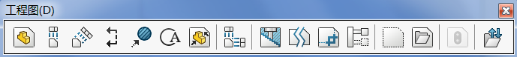

图1-1-21 工程图工具栏
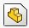 模型视图：根据现有零件或装配体添加正交或命名视图。
投影视图：从一个已经存在的视图展开新视图而添加一投影视图。
辅助视图：从一线性实体(边线、草图实体等)通过展开一新视图而添加一视图。
剖面视图：以剖面线切割父视图来添加一剖面视图。
局部视图：添加一局部视图来显示一视图的某部分，通常放大比例。
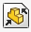 相对视图：添加一个由两个正交面或基准面及其各自方向所定义的相对视图。
 标准三视图：添加3个标准正交视图。视图的方向可以为第一角或第三角。
 断开的剖视图：将一断开的剖视图添加到一显露模型内部细节的视图上。
 断裂视图：给所选视图添加竖直或水平的折断线。
 剪裁视图：剪裁现有视图以便只显示视图的一部分。
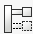 交替位置视图：添加一显示模型配置置于模型另一配置之上的视图。
 空白视图：添加一常用来包含草图实体的空白视图。
 预定义视图：添加模型的预定义正交、投影或命名视图。
 更新视图：更新所选视图到当前参考模型的状态。

8. 装配体工具栏
装配体工具栏用于控制零部件的管理、移动及其配合，插入智能扣件，如图1-1-22所示。
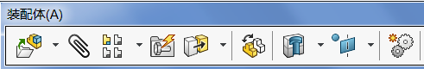
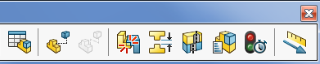
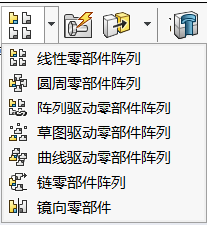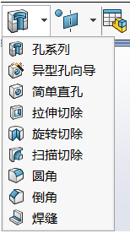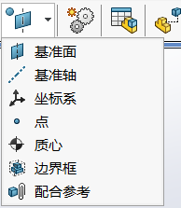

图1-1-22 装配体工具栏
插入零部件：添加一现有零件或子装配体到装配体。
新零件：生成一个新零件并插入到装配体中。
新装配体：生成新装配体并插入到当前的装配体中。
 智能扣件：使用Solidworks Toolbox标准件库将扣件添加到装配体中。
 配合：定位两个零部件，使之相互配合。
移动零部件：在由其配合所定义的自由度内移动零部件。
旋转零部件：在由其配合所定义的自由度内旋转零部件。
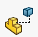 爆炸视图：将零部件分离成爆炸视图。
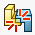 干涉检查：检查零部件之间的任何干涉。

9. 退回控制棒
在造型时，有时需要在中间增加新的特征或者需要编辑某一特征，这时就可以利用退回控制棒。将退回控制棒移动到要增加特征或者编辑的特征下面，将模型暂时恢复到其以前的一个状态，并压缩控制棒下面的那些特征，压缩后的特征在特征设计树中变成灰色，而新增加的特征在特征设计树位于被压缩特征的上面。
操作方法：将光标放到特征设计树下方的一条黄线上，鼠标指针由变成形状后，单击，黄线就变成蓝色了，然后向上移动光标，拖动蓝线到要增加或者编辑的部位的下方，即可在图形区显示去掉后面的特征的图形，此时设计树控制棒下面的特征即可变成灰色，如图1-1-23(a)所示。做完后，可以继续向下拖动鼠标，最后就可以显示所有的特征了。还可以在要增加或者编辑的位置下面的特征上右击，从弹出的快捷菜单选择“退回”命令，即可退回到这个特征之前的造型。同样如果编辑结束后，也可右击退回控制棒下面的特征，出现如图1-1-23(b)所示的快捷菜单。
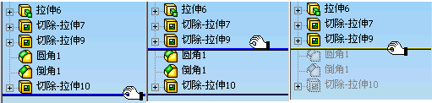
(a)
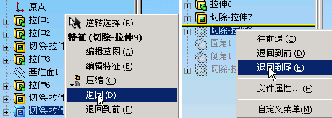
(b)

图1-1-23 退回控制棒的操作方法

资料引入1-1
具体内容请扫描右侧二维码。


项目1.2 Solidworks 2020基本操作

1.2.1 对象选择方式

1. 实体各部分名称介绍
了解实体各部分名称是对象选择的基础，实体各部分名称如图1-2-1所示。
表面
特征(圆角)
顶点
边缘
实体
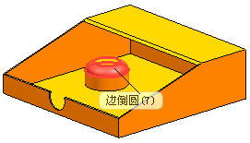

图1-2-1 实体各部分名称
选择物体时，在提示栏上将提示当前拾取的物体性质。

2. 选择物体
选择物体时，在特征树上将显示当前拾取的特征。
注意：实体和特征是有区别的，特征是指实体上的某一部分，如倒角、异型孔等。

3. 高亮显示
图形区域中的项目在选取时高亮显示，或者将指针移到上面时动态高亮显示。可在工具、选项、系统选项、颜色中，为所选项目、动态高亮显示及其他界面选项设定颜色。
(1) 所选项目。选定项如何高亮显示取决于颜色设定、选取的显示样式及RealView是否已激活。下面以选择边线为例，如图1-2-2所示。
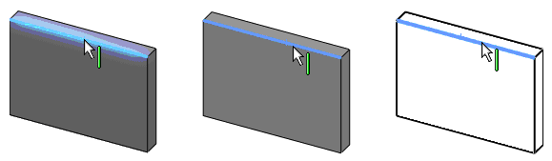
所选边线以发光线高亮显示 所选边线以粗实线高亮显示 所选边线以粗实线高亮显示
(a) RealView，上色 (b) RealView关闭，上色 (c) RealView关闭，消除隐藏线

图1-2-2 RealView开关状态及其显示
(2) 动态高亮显示。将指针动态移动到某个边线或面上时，边线以粗实线高亮显示；面的边线以细实线高亮显示。RealView 不影响动态上色，如图1-2-3所示。
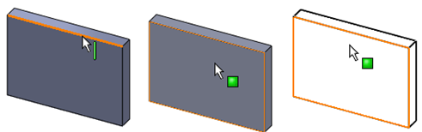
(a) 边线作为粗实线高亮显示 (b) 面的边线以细实线高亮显示 (c) 面的边线以单色线高亮显示

图1-2-3 RealView不影响动态上色
(3) 高亮显示提示。如端点、中点及顶点之类的几何关系在指针接近时高亮显示，然后在指针指向将其选择时更改颜色，如图1-2-4所示。
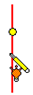
(a) 中点高亮显示，指针显示其当前位 (b) 中点更改了颜色，指针表示
置有一可能重合的几何关系 已识别出中点

图1-2-4 高亮显示提示

4. 对象的选择方式
1) 单选对象
光标选择球位于某实体对象之上，该对象将高亮显示，此时单击拾取对象即可。这是一种最简单和直接的选择物体的方式。
2) 框选对象
通过拖动选框来选择零件、装配体和工程图中的所有实体类型。可以通过拖动多个选框时按住Ctrl键来选择多组实体。当从左到右选择时，框中所有项都被选择，如图1-2-5所示。当从右到左选择时，交叉框边界的项目被选择。
默认的所选几何体类型如下所述。
(1) 零件文件——边线。
(2) 装配体文件——零部件。
(3) 工程图文件——草图实体、尺寸和注解。
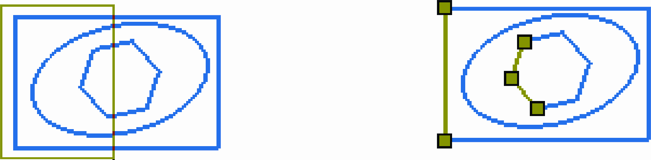

图1-2-5 方框选择(从左至右)
若想选择与默认值不同的实体类型，使用选择过滤器；当选择工程图中的边线和面时，隐藏的边线和面不被选择；若想选择多个实体，应在第一个选择后再次进行选择时按住Ctrl键。
3) 交叉选择
当进行从左至右方框选择时，仅选中完全在方框内的项目；当进行从右至左交叉选择时，跨过方框边界的及方框内的项目均被选中。
当进行方框选择时，方框以实线显示；当进行交叉选择时，方框以虚线显示，如图1-2-6所示。
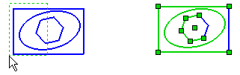

图1-2-6 交叉选择(从右至左)
使用交叉选择的选择实体如下所述。
(1) 在草图中——草图绘制实体和尺寸。
(2) 在工程图中——草图绘制实体、尺寸和注解。
使用 Shift键和 Ctrl 键，方法与 Microsoft Windows资源管理器相同。
使用 Shift键会选定框内的所有内容，而不管这些内容当前是否选定；使用Ctrl 键会逆转方框内的当前选择。在这两种情况下，框外任何先前的选择仍保持不变。
4) 反转选择(逆选择)
选择项目(通常是少量项目)时，如果逆转选择，则将选择文件中的所有其他类似项目，而取消选择初始选择的项目，如图1-2-7所示。
操作步骤如下。
(1) 选择要排除的项目。
(2) 单击“逆转选择”按钮，或单击“工具”，再单击“逆转选择”。
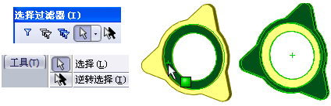

图1-2-7 反转选择(逆选择)

5. 选择环
可在零件上选择一相连边线环组，隐藏的边线在所有视图模式中都被选择。
欲选择一环组，操作方法如下。
在零件上右击一边线，然后在弹出的快捷菜单中选择“选择链”命令，一环组在一个面上被选择，一控标显示环的方向；若想将环选择更改为其他相连面的边线，单击“控标”按钮即可，如图1-2-8所示。
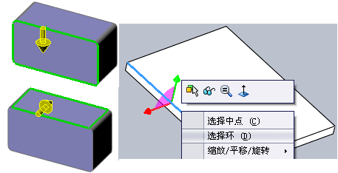

图1-2-8 选择环
当选择一个面时，面上的所有环会被选择。也可选择环组中的一部分。
欲在面上选择一环组，操作方法如下。
(1) 选择一个面。
(2) 按住Ctrl键，然后选择环组的一边线，完整环组被选择，如图1-2-9所示。
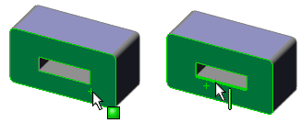

图1-2-9 选择面上的环组

6. 选择其他
选择被其他项目隐藏的实体。
欲选择隐藏的项目，可按以下步骤操作。
(1) 在零件或装配体文档中，在图形区域右击模型，然后在弹出的快捷菜单中选取“选择其他”命令(注：图中为“选择其它”)。
(2) 指针变成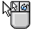形状，一方框出现，在指针下有按出现顺序列举的项目(面、边线、子装配体等)清单，一图标显示实体类型(面、边线等)。
(3) 将指针停留在清单中的项目上，使其在图形区域中高亮显示。
若想滚动以查看整个列表，按 Tab 键或滚动鼠标滚轮。
(4) 在清单或图形区域单击左键以选择一项目，如图1-2-10所示。
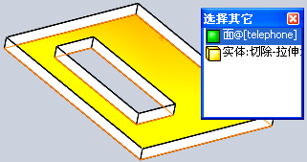

图1-2-10 选择其他

7. 选择过滤器
选择过滤器有助于在图形区域或工程图图纸区域选择特定项。例如，选择面的过滤器会只选取面。若要切换选择过滤器工具栏的显示状态，只需单击切换选择过滤器工具栏中的 (标准工具栏)按钮，或按 F5键。
(1) 单击过滤器工具栏上的以下按钮，可以指定选择过滤器的行为方式。
切换选择过滤器，也可以按F6键。
清除所有过滤器。
选择所有过滤器。
逆选，与所选项相同的所有其他项目(如面、边线、顶点)都被选择，而原有选择被消除。
(2) 选择过滤器工具栏上的其余按钮都是过滤器。选择与想在图形区域中选取项相匹配的过滤器。
(3) 键盘快捷键可供某些过滤器所使用：边线(E)、面(X)、顶点(V)。
注意：当选择过滤器处于活动时，指针变成形状，然后，在指针靠近过滤的项目时，该项目的指针显示，如面。

8. 特征设计树选择
欲从 FeatureManager 设计树中选取项目，操作方法如下。
(1) 通过在模型中选择其名称来选择特征、草图、基准面及基准轴。
(2) 在选择的同时按住 Shift 键，可以选取多个连续项目。
(3) 在选择的同时按住 Ctrl 键，可以选取非连续多个项目。
(4) 通过在面板空白区域按住并拖动指针而框选对象或交叉选择对象。
右击(除了材质或光源、相机与布景外)并在弹出的快捷菜单中选择“转到”命令，可以搜索FeatureManager设计树中的文字。

9. 相切选择
可选择一组相切曲线、边线或面，然后可以将诸如圆角或倒角之类的特征应用于所选项目。隐藏的边线在所有视图模式中都被选择。
欲选择一组相切曲线、边线或面，右击相切组中的曲线、边线或面，然后在弹出的快捷菜单中选择“选择相切”命令，如图1-2-11所示。
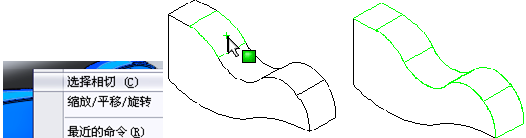

图1-2-11 选择 “选择相切”命令

1.2.2 对象的隐藏与可视

1. 隐藏/显示项目
(1) 为了使图形区域突出显示模型的主要方面，可以暂时隐藏不需要的参考项目，如基准面、基准轴等，从而使图形区域只显示所需要的内容，使图形界面更加清晰、直观。如图1-2-12所示(部分内容)，可以通过前导视图工具栏的“隐藏/显示项目”下拉菜单隐藏或者显示相应的项目。
(2) 利用右键快捷菜单隐藏特征或实体：在需要隐藏的特征或实体上右击，在弹出的菜单中选择隐藏工具，如图1-2-13所示。
(3) 利用特征设计树显示/隐藏特征或实体：在特征设计树里选取需要隐藏的特征或实体并右击，在弹出的快捷菜单中选择命令以显示/隐藏工具，如图1-2-14所示。
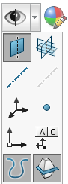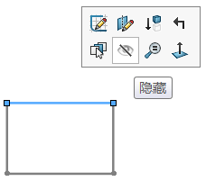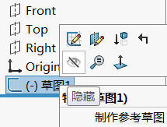

图1-2-12 前导视图工具栏 图1-2-13 选择隐藏工具 图1-2-14 选择显示/隐藏工具

2. 对象的可视化
(1) 线架图。通过单击视图工具栏里的(线架图)图标，将实体显示成线架模型，如图1-2-15所示。
(2) 隐藏线可见。通过单击视图工具栏里的(隐藏线可见)图标，将实体显示成隐藏线可见模型，如图1-2-16所示。
(3) 消除隐藏线。通过单击视图工具栏里的(消除隐藏线)图标，将实体显示成隐藏线不可见模型，即在显示模型时，当前视图所无法看见的边线移除，如图1-2-17所示。
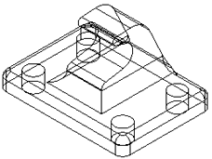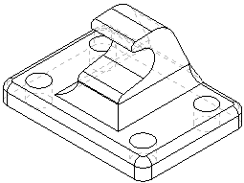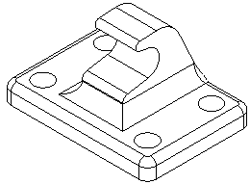

图1-2-15 线架模型 图1-2-16 隐藏线可见模型 图1-2-17 消除隐藏线模型
(4) 上色视图。通过单击视图工具栏里的(上色)图标，模型将会显示上色视图，如图1-2-18所示。当选择处于上色模式的模型中的一个面时，整个面会高亮显示。
(5) 带边线上色。通过单击视图工具栏里的(带边线上色)图标，模型将显示带边线上色视图，如图1-2-19所示。
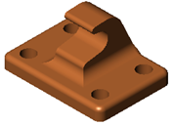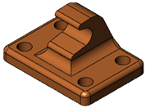

图1-2-18 上色模型 图1-2-19 带边线上色模型
(6) 剖面。在零件或装配体文档的剖面视图中，模型看起来似乎被所指定的基准面和面切除，从而显示模型的内部结构。
(7) 曲率。显示带有曲面的零件或装配体时，可以根据曲面的曲率半径让曲面呈现不同的颜色。曲率定义为半径的倒数(1/半径)，使用当前模型的单位。默认情况下，所显示的最大曲率值为1.000，最小曲率值为0.001。
随着曲率半径的减小，曲率值增加，相应的颜色从黑色依次变为蓝色、绿色和红色。随着曲率半径的增加，曲率值减小。平面的曲率值为零，因为平面的半径为无限。
(8) 阴影。在模型下面显示阴影。当显示阴影时，光源从当前视图中模型的最上面零件出现。当旋转模型时，阴影随模型旋转，如图1-2-20所示。
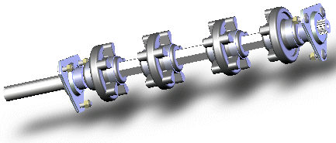

图1-2-20 带阴影效果

1.2.3 操纵视图

1. 视图定向
可旋转并缩放模型或工程图为预定视图。从“标准视图”(对于模型有正视于、前视、后视、等轴测等，对于工程图有全图纸)中选择或将自己命名的视图增加到清单中。“标准视图”对话框如图1-2-21所示；“方向”对话框如图1-2-22所示。
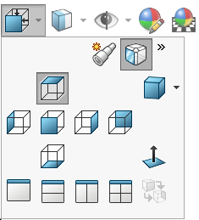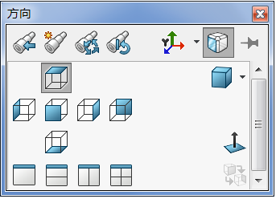

图1-2-21 “标准视图”对话框 图1-2-22 “方向”对话框

2. 将模型定向到X、Y、Z坐标
可使用“正视于”命令将模型按上视图方向进行定向；草图按平面法向定向，即将模型旋转和缩放到与所选基准面、平面或特征正交的视图方向。
要将模型正视于最接近的整体X、Y、Z坐标而进行定向，操作步骤如下。
(1) 不选取任何内容而从打开的模型或3D草图中按空格键。
(2) 从“方向”对话框中双击“正视于”图标，即可，如图1-2-23所示。
(3) 用鼠标左键直接点选坐标轴，可使视图正视于所选择的X轴或Y轴或Z轴坐标而进行定向，如图1-2-24所示。

3. 上一视图
当一次或多次切换模型视图之后，可以将模型或工程图恢复到先前的视图。可以撤销最近10次的视图更改。通过单击“上一视图”图标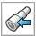，完成操作。
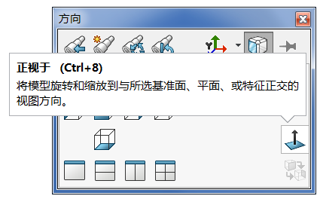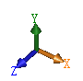

图1-2-23 “正视于”定向 图1-2-24 点选坐标轴定向

4. 重画视图
此功能是刷新屏幕但不重建零件。通过单击“重画视图”图标，完成操作。也可以单击“视图”“重画”，或按Ctrl+R组合键。

5. 透视图
显示模型的透视图。透视图是眼睛正常看到的视图，平行线在远处的消失点交汇，可以在一个模型透视图的工程图中生成“命名视图”。

6. 使用放大镜
使用放大镜检查模型，并在不改变总视图的情况下进行选择，这些操作简化了生成配合等操作的实体选择。使用放大镜可以帮助选择装配体中的实体。
(1) 将指针停留在区域来进行检查并按 G键，放大镜即会打开，如图1-2-25所示。
(2) 将指针移到模型周围，放大镜即会保持相同的放大倍数来观察模型。
(3) 滚动鼠标滚轮进行放大。放大镜区域放大的同时，模型保持不动。
(4) 按 Alt 键并滚动鼠标滚轮，显示平行于屏幕的剖面视图，如图1-2-26所示。

图1-2-25 打开放大镜 图1-2-26 观察截面
(5) 按Ctrl + 选择实体。如果选择一个实体但不按 Ctrl键，放大镜即会关闭。

7. 动态放大或缩小
放大或缩小的操作步骤如表1-2-1所示。

表1-2-1 放大或缩小的操作步骤
装 置 | 步 骤
鼠标(左键) | 单击“动态放大/缩小”图标，向上拖动是放大，向下拖动是缩小
鼠标(中键) | 按住Shift键，然后以鼠标中键拖动
鼠标滚轮 | 通过鼠标滚轮的滚动可以放大或缩小。若想缩放到屏幕中心，则需选择“视图”→“修改”→“沿屏幕中心缩放”
键盘 | 按Z键可缩小或按Shift+Z键放大

提示：如想为动态放大或缩小更改鼠标滚轮的方向，可以通过选取“视图”→“旋转/缩放”选项中的“反转鼠标滚轮”更改缩放方向。

8. 局部放大
通过拖动边界框而对选择的区域进行放大。

9. 整屏显示全图
调整放大/缩小的范围可看到整个模型、装配体或工程图纸。

10. 放大选取范围
放大所选择的模型、装配体或工程图中的一部分。

11. 平移视图
在文件窗口中平移零件、装配体或工程图。

12. 旋转视图
在零件和装配体文档中旋转模型视图。

1.2.4 参考几何体

1. 参考几何体概述
参考几何体定义曲面或实体的形状或组成。参考几何体包括基准面、基准轴、坐标系和点，可以使用参考几何体生成数种类型特征。
基准面用于放样和扫描，分割线用于某些模型的拔模，基准轴用于模型的圆周阵列。

2. 基准面
可以在零件或装配体文档中生成基准面。可以使用基准面来绘制草图，生成模型的剖面视图，以用于拔模特征中的中性面等，操作界面如图1-2-27所示。

3. 定义基准面
定义基准面的对话框如图1-2-28所示。
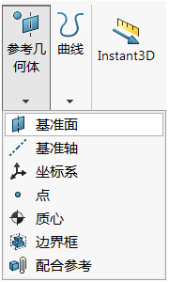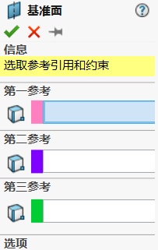

图1-2-27 打开基准面的对话框
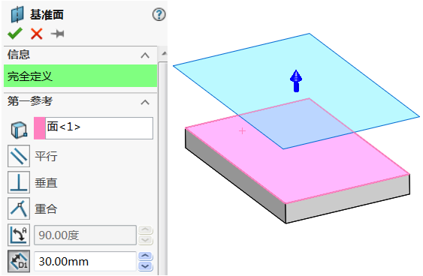

图1-2-28 定义基准面的对话框
(1) 第一参考。选择第一参考来定义基准面，说明如下。
① 重合：生成一个穿过选定参考的基准面。
② 平行：生成一个与选定基准面平行的基准面。
③ 垂直：生成一个与选定基准面垂直的基准面。
④ 投影：将单个对象(如点、顶点、原点或坐标系)投影到空间曲面上。
⑤ 相切：生成一个与圆柱面、圆锥面、非圆柱面及空间面相切的基准面。
⑥ 两面夹角：生成一个基准面，它通过一条边线、轴线或草图线，并与一个圆柱面或基准面成一定角度。
⑦ 偏移距离：生成一个与某基准面或面平行，并偏移指定距离的基准面。
⑧ 两侧对称：在平面、参考基准面及3D草图基准面之间生成一个两侧对称的基准面。
(2) 第二参考和第三参考。两个部分中包含与第一参考中相同的选项，具体情况取决于对象的选择和模型几何体，通常根据需要设置这两个参考来生成所需的基准面。
具体操作详见图1-2-29至图1-2-36。
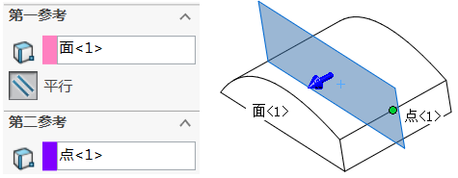

图1-2-29 一面一点平行
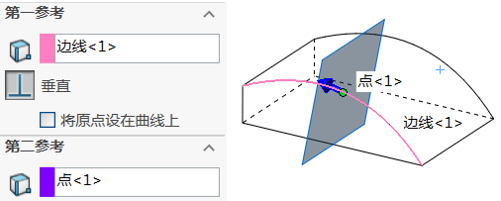

图1-2-30 一边一点垂直
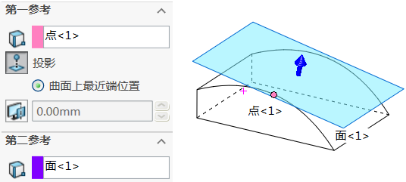

图1-2-31 投影
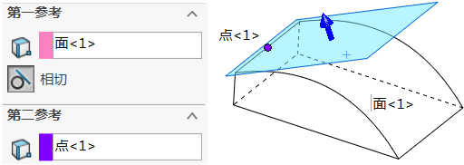

图1-2-32 相切
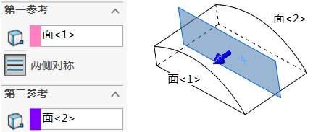

图1-2-33 两侧对称(分别选两侧平面)
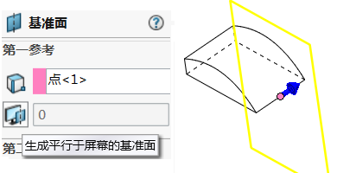

图1-2-34 生成平行于屏幕的基准面
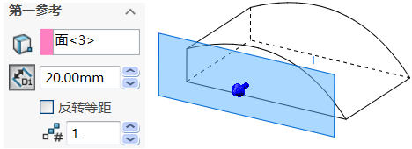

图1-2-35 偏移距离(单个)
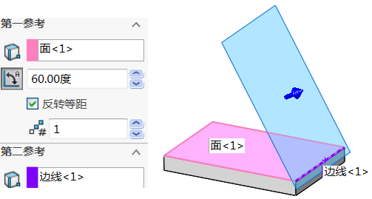

图1-2-36 一面一线夹角

4. 基准轴
基准轴一般用于生成草图几何体或圆周阵列，每一个圆柱和圆锥面都有一条轴线。临时轴是由模型中的圆锥和圆柱隐含生成的，可以设置默认为隐藏或显示所有临时轴。
要生成基准轴，可单击“参考几何体”工具栏上的“基准轴”图标，或选择“插入”→“参考几何体”→“基准轴”命令来完成基准轴的定义。

5. 坐标系
可以定义零件或装配体的坐标系，它与测量和质量属性工具一同使用，也可用于将 Solidworks 文件输出至IGES、STL、ACIS、STEP、Parasolid、VRML和 VDA。
要生成坐标系，可单击“参考几何体”工具栏上的“坐标系”图标，或选择“插入”→“参考几何体”→“坐标系”命令来完成坐标系的定义。
如果要用所需的实体来定义坐标系，可在提供所需实体的零件或装配体的某个地方定义坐标系。可以移动新原点至所需的位置，此时新位置必须包含至少一个点或顶点。

6. 构造几何线
可以将绘制的实体转换为在生成模型几何体时所用的构造几何线。
将一个或多个草图实体转换为构造几何线的操作过程如下。
(1) 在打开的草图中选择要转换的草图实体。
(2) 单击草图工具栏上的“构造几何线”图标。

7. 参考点
可生成数种类型的参考点来用作构造对象，还可以在指定距离分割的曲线上生成多个参考点。单击视图、点可以切换参考点的显示。
当选择项目时，Solidworks 软件尝试选择适当的点构造方法。例如，当选择一个面时，Solidworks 将在 PropertyManager 中选择面中心构造方法。可以选择不同类型的点构造方法。
要生成参考点，可单击“参考几何体”工具栏上的“点”图标，或选择“插入”→“参考几何体”→“点”命令来完成参考点的定义。

本 章 小 结
本章主要介绍Solidworks 2020的基本操作，只有熟练掌握这些基础知识，才能正确、快速地使用Solidworks进行工作。
学习完本章后，读者应该重点掌握以下知识内容：文件操作；界面的个性化设置；鼠标的应用；键盘的应用；了解常用工具栏；掌握对象选择方式；学会对象的隐藏与可视及视图的操作；掌握参考几何体的构建方法。

第2章 二 维 草 图
- 草图工具对话框
- 草图功能选项
- 草图实体绘制
- 草图约束
- 草图操作
- 编辑草图

Solidworks软件的特征创建相当多的一部分是以草图为基础的，因此草图是造型的关键，是Solidworks中比较重要的工具之一。草图对象由草图的点、直线、圆弧等元素构成，运用Solidworks中的草图绘制工具，可以非常方便地完成复杂图形的绘制操作，还可以进行参数化的编辑。
本章将综合应用草图实体绘制、草图工具、尺寸标注、几何关系等命令完成二维图形的绘图，并介绍草图设计的一般步骤和应用技巧。

项目2.1 基 本 草 图

【学习目标】
本项目要完成的图形如图2-1-1所示。通过本项目的学习，使读者能熟练掌握创建草图、创建草图对象、对草图对象添加尺寸约束和几何约束等相关的草图操作。
通过学习了解草图的构建方法，掌握二维草图的构图技巧。
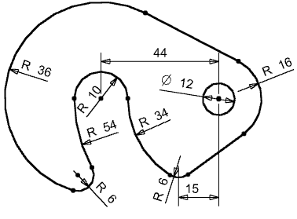

图2-1-1 基本草图示例

【学习要点】
圆、直线、圆弧、倒圆角、约束关系的正确使用。

【绘图思路】
从图形的右侧开始绘图，先大致绘出图草图形状，然后做一些必要的修剪，再添加约束关系，最后标注尺寸，完成草图。

【操作步骤】
(1) 单击“新建”图标(也可以称为“按钮”，后同)，新建一个“零件”文件，并单击“保存”图标进行保存，如图2-1-2所示。
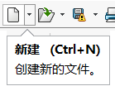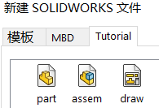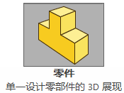

图2-1-2 新建“零件”文件
(2) 单击状态树中的图标，再单击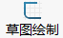图标，打开草绘窗口。在绘图工具栏里单击圆指令图标，在状态树中显示出“圆”命令选项对话框，如图2-1-3所示。用默认值“中央创建”选项，来绘出φ 12mm的圆。
在绘制φ 12mm的圆时，鼠标左键单击“原点”位置，如图2-1-4所示，以确定圆心。按住左键不放，拉动鼠标，此时显示出动态的画圆过程。
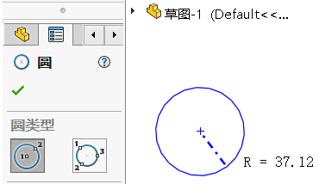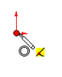

图2-1-3 “圆”对话框 图2-1-4 单击“原点”位置
提示：在草绘图形时，最好能借助“原点”图标以增加有效约束条件。
注意：观察R值的变化，选取一个适当的尺寸值后，单击鼠标左键结束绘圆的过程。
(3) 用相同的方法绘出其他的圆。
(4) 绘制直线，单击指令图标，在状态树中显示出“插入线条”命令选项对话框，如图2-1-5所示。
直线命令可以绘制构造线、无限长度线和中点线；绘制水平线、竖直线或角度线。
提示：绘图时，可滚动鼠标中键，适当缩放图形，如欲做平移画图的动作，则同时按住Ctrl键和鼠标中键不放，再拖动鼠标来完成。
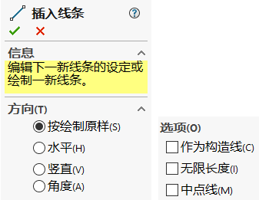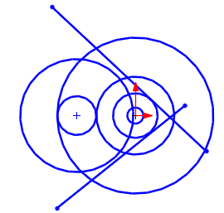

图2-1-5 绘制直线
(5) 单击草图工具栏中的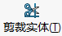图标，此时在状态树中显示出“剪裁”命令选项对话框，如图2-1-6所示，单击“强劲剪裁”选项。然后在刚绘制的图形上单击不要的部分，结果如图2-1-7所示。
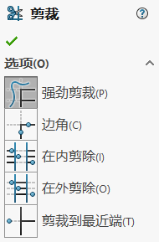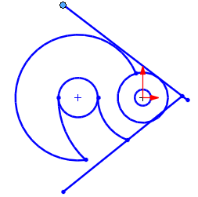

图2-1-6 “剪裁”对话框 图2-1-7 剪裁掉多余的线
提示：可用鼠标单击直线或圆弧等，按住不动，然后拖动鼠标，此时可移动其位置；如单击其上的端点，此时可拖曳这一点到某一合适位置。
(6) 添加尺寸关系。单击草图工具栏上的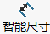图标，然后为图形标注尺寸。通过修改弹出的尺寸对话框，可以使图形形状发生改变，如图2-1-8所示，这也是参数化软件的主要功能之一。同理，标注出其他尺寸，如图2-1-9所示。
提示：也可以在完成下一步添加约束关系后再添加尺寸约束关系。
(7) 添加约束关系。按住Ctrl键不放，然后用左键单击上面的直线和圆弧线，注意点选的位置。此时在状态树位置显示出“属性”对话框，然后选择“相切”选项；或者在弹出的对话框内选择“使相切”选项，如图2-1-10所示。同理，添加其他的几何关系，并进一步修剪完善图形，如图2-1-11所示。
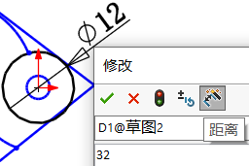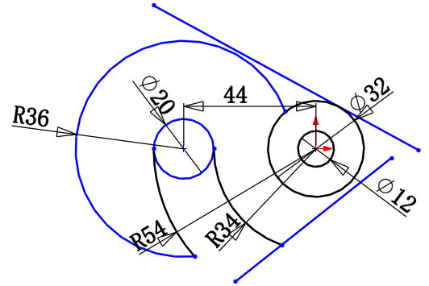

图2-1-8 修改图形尺寸 图2-1-9 标注尺寸
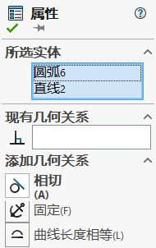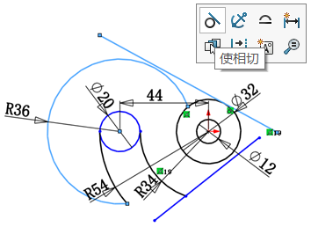

图2-1-10 上部直线和R36圆弧添加相切关系
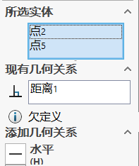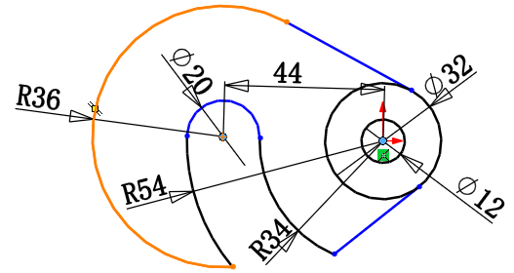
点2
点5

图2-1-11 为两个点添加水平约束关系
(8) 倒R6mm的圆角。单击图标，打开“绘制圆角”对话框，修改半径参数为6，然后单击要倒圆角的两个边，结果如图2-1-12所示。
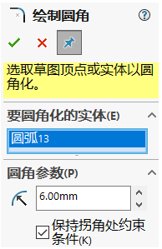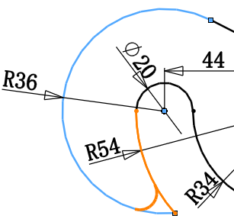

图2-1-12 “绘制圆角”对话框
(9) 标注15mm的尺寸，如果有不准确的尺寸再重新标注，隐藏“草图几何关系”。
特别说明：本范例只是一般的草图绘制过程，读者在实际绘图过程中要逐渐形成自己的绘图习惯。
草图最好能做到完全约束，也就是图面所有的线全部变黑；如果出现过约束，也就是有红色的线条出现，此时要删去一些约束条件，请读者慢慢领会。

资料引入2-1
具体内容请扫描右侧二维码。


项目2.2 等 距 实 体

【学习目标】
本项目要完成的图形如图2-2-1所示。通过本项目的学习，使读者能熟练掌握创建草图、创建草图对象、对草图对象添加尺寸约束和几何约束等相关的草图操作。
重点介绍草图指令的应用。

【学习要点】
圆、直线、圆弧、倒圆角、约束关系、偏置曲线的正确使用。

【绘图思路】
从图形的右侧开始绘图，先大致绘出草图形状，然后做约束及一些必要的修剪，再偏置曲线、倒圆角、修剪多余的线条，最后标注尺寸，完成草图绘制。
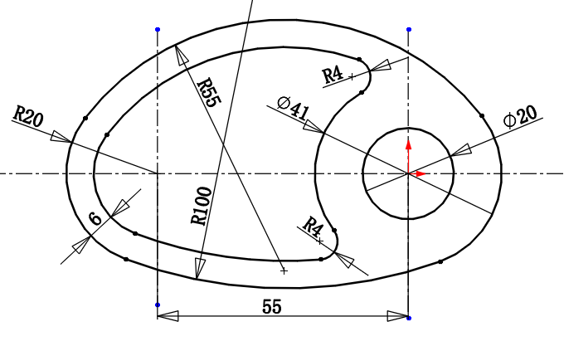

图2-2-1 等距实体示例

【操作步骤】
(1) 单击“新建”按钮，新建一个“零件”文件，并单击“保存”按钮进行保存。
(2) 单击状态树中的“前视”，打开草绘工具栏，然后用单击“草图绘制”图标，打开草绘窗口。绘出圆及圆弧图形，并标注尺寸，如图2-2-2所示。
(3) 添加约束关系，剪裁掉多余的线条，结果如图2-2-3所示。
(4) 在草图工具栏里单击“等距实体”图标，打开“等距实体”对话框，修改参数为“6”，并取消“选择链”选项，然后用左键单击要等距的线条，注意选择确定等距方向，结果如图2-2-4所示。
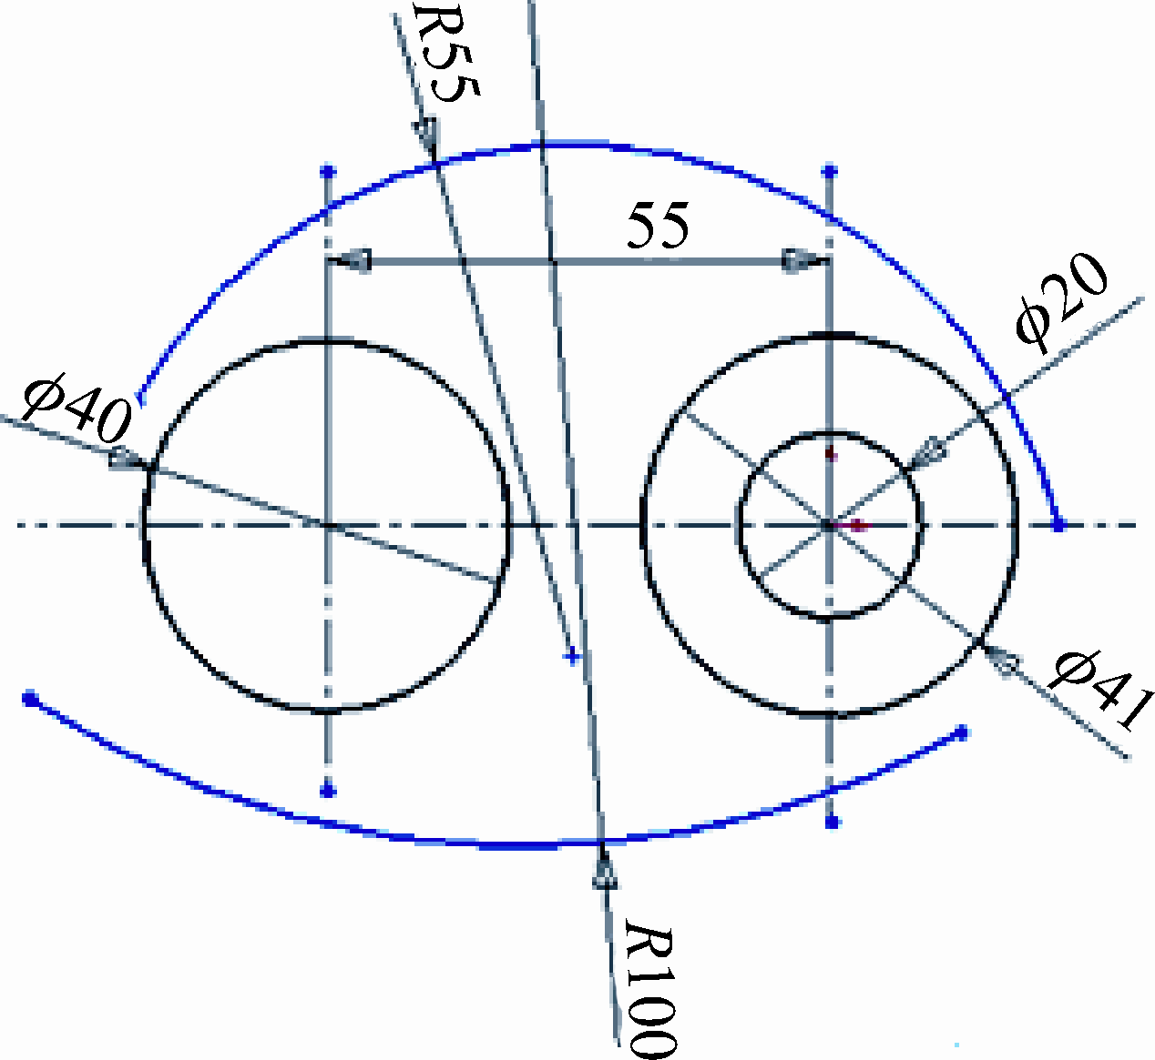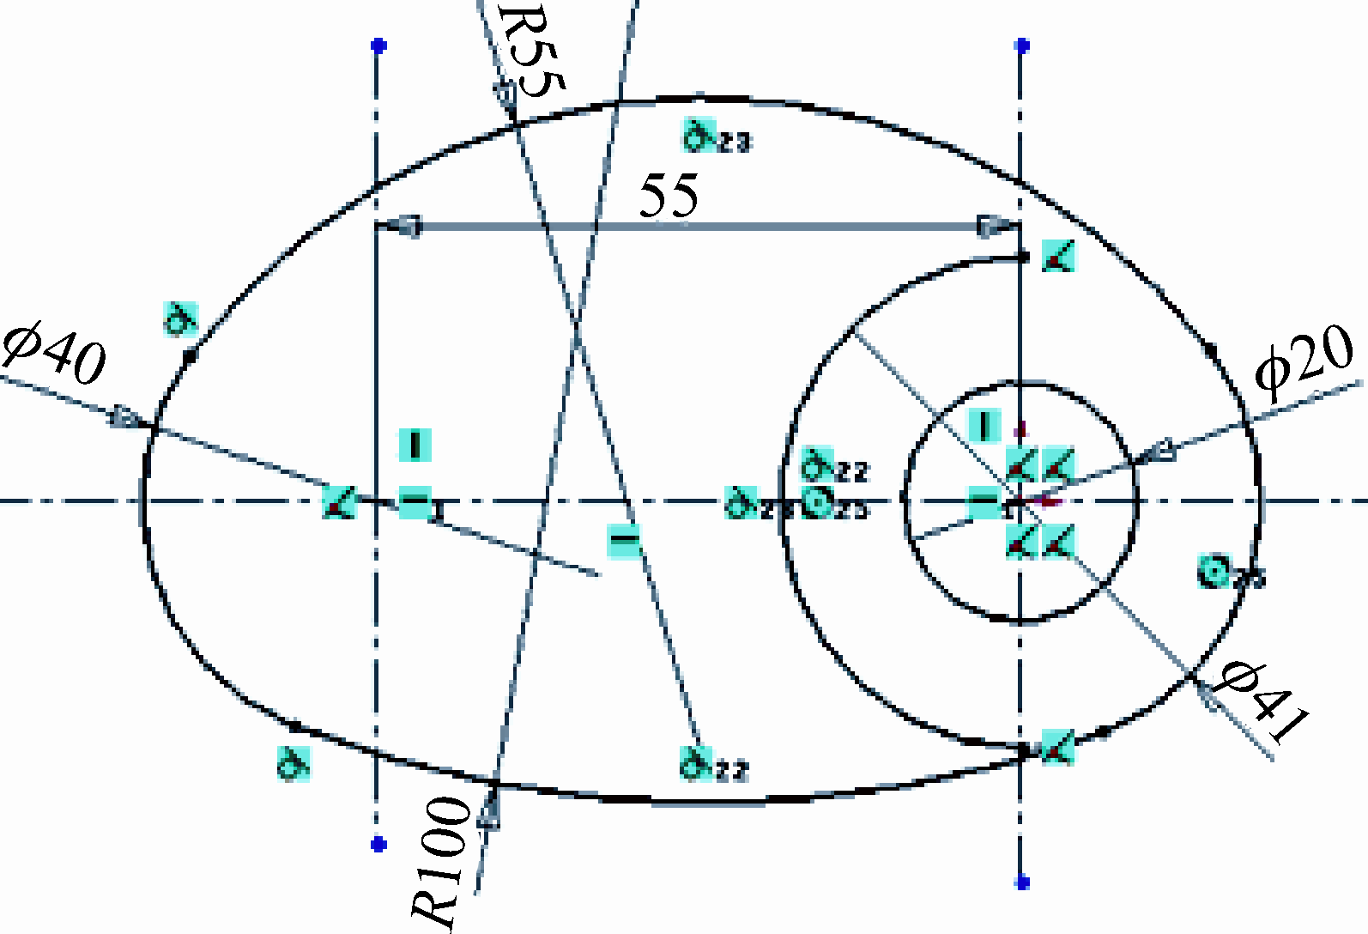

图2-2-2 绘出圆及圆弧并标注尺寸 图2-2-3 剪裁结果
(5) 倒两处R4mm圆角。单击图标，打开“绘制圆角”对话框，修改半径参数为“4”，然后单击要倒圆角的两个边，结果如图2-2-5所示。
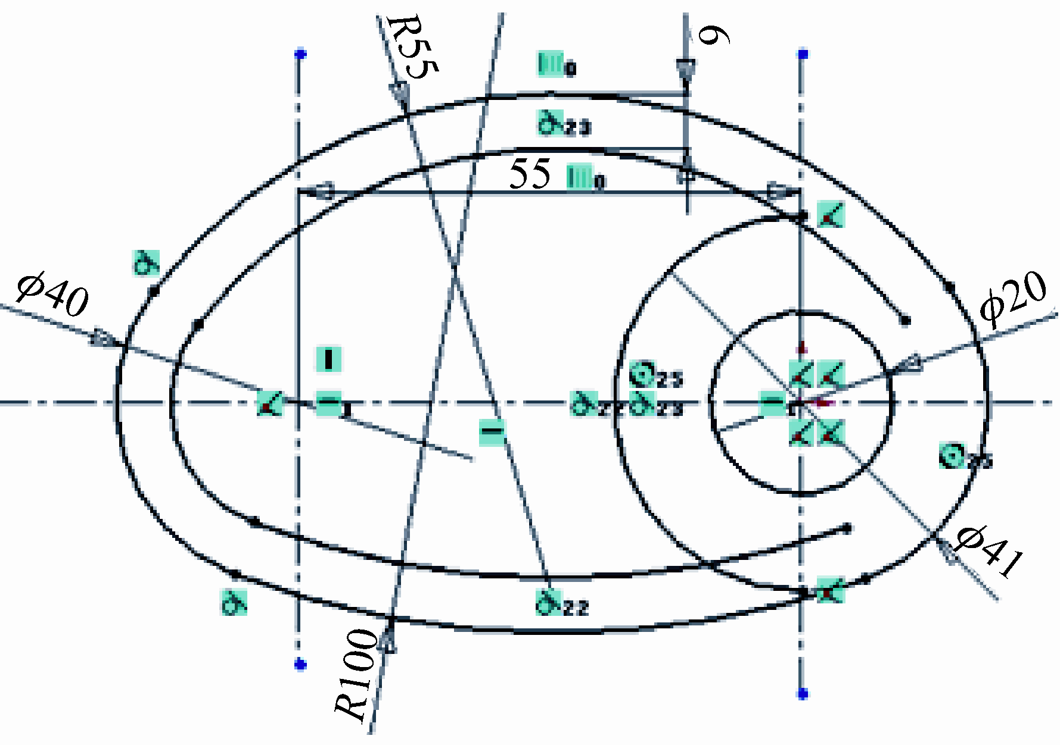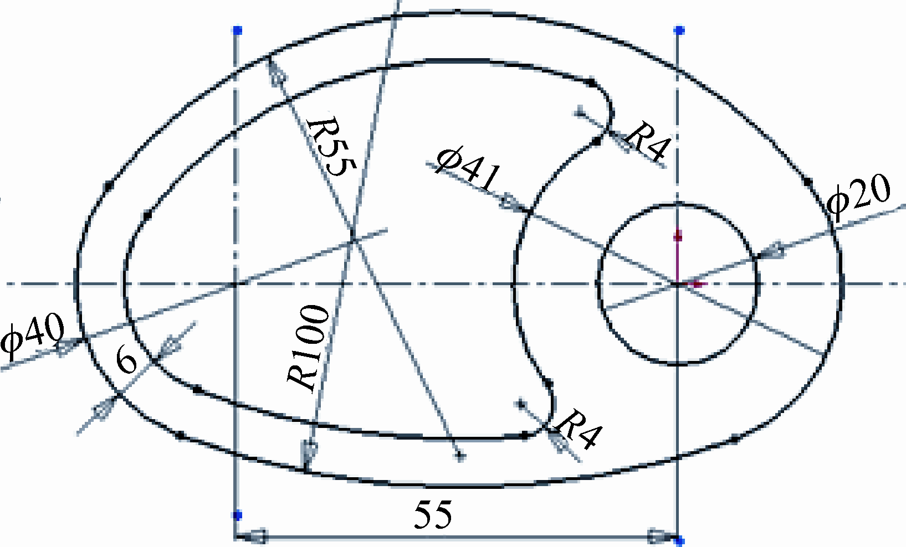

图2-2-4 绘制等距线 图2-2-5 绘制圆角结果

资料引入2-2
具体内容请扫描右侧二维码。


项目2.3 草 图 镜 向

【学习目标】
本项目要完成的草图如图2-3-1所示，通过本项目学习草图镜向的方法。
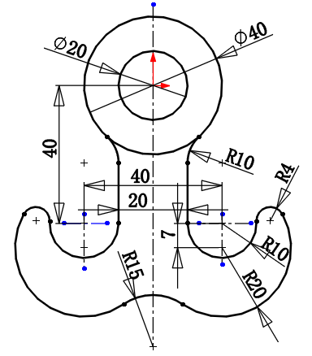

图2-3-1 草图镜像示例

【学习要点】
圆、直线、圆弧、倒圆角、约束关系、镜向草图等指令的应用。

【绘图思路】
先绘出图形的上部及图形的右半部分，再通过镜像的方法完成左侧图形的绘制。

【操作步骤】
(1) 新建一个“零件”文件，在“前视”平面绘出图2-3-2所示草图。
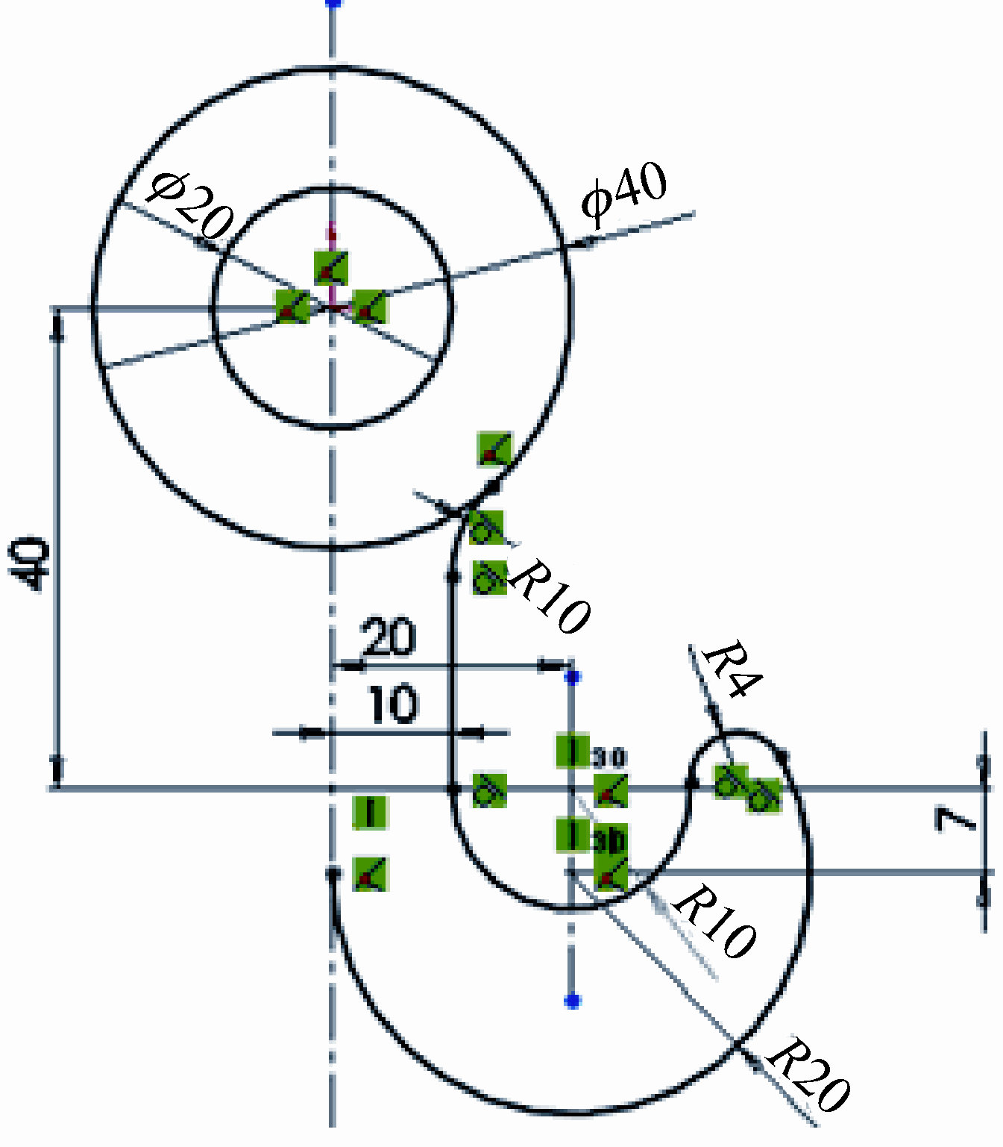

图2-3-2 绘出上部及右侧并标注尺寸
(2) 镜向实体。打开镜向指令对话框，选择要镜向的直线和圆弧，再选择中心线作为镜像轴，如图2-3-3所示。
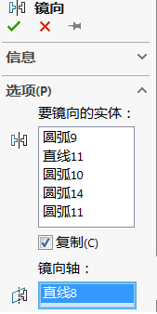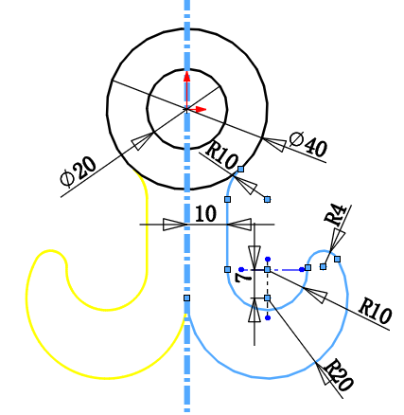

图2-3-3 镜向实体
(3) 给草图添加必要的尺寸和约束，再应用“圆角”命令完成底部倒圆角，如图2-3-4所示。
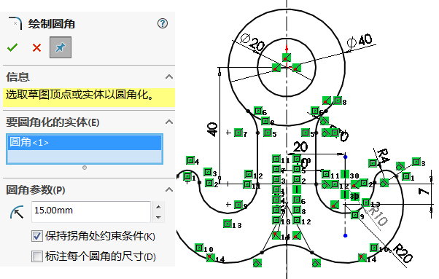

图2-3-4 应用“圆角”命令完成底部倒圆角

资料引入2-3
具体内容请扫描右侧二维码。


项目2.4 草 图 阵 列

【学习目标】
本项目要完成的图形如图2-4-1所示，学习草图变换的构图技巧。
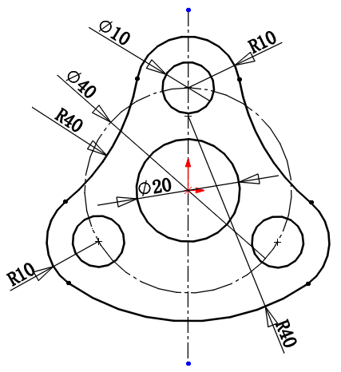

图2-4-1 草图阵列示例

【学习要点】
圆、直线、圆弧、倒圆角、约束关系、变换的正确使用。

【绘图思路】
从图形的中心及上部开始绘图，先大致绘出草图形状，然后做120°变换，再绘出圆弧添加约束关系，最后标注尺寸，完成草图。

【操作步骤】
(1) 新建一个“零件”文件。在“前视”基准平面上，绘出草图，如图2-4-2所示。
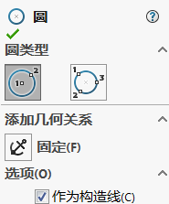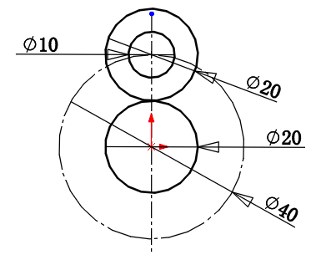

图2-4-2 在“前视”基准面绘草图
(2) 圆周阵列。将上部两个同心圆阵列出其他等距实体，如图2-4-3所示。
(3) 为了下一步操作更方便，此步先将这个圆加上固定约束，如图2-4-4所示。
(4) 应用“圆弧”命令绘出3段R40mm的圆弧，并添加相对应圆的相切关系，再应用“剪裁实体”命令做适当修剪，删除上一步的固定约束，如图2-4-5所示。
如果此时图形没有完全约束(实线变成黑色)，可适当添加相关约束。例如，点在线上、点在圆弧或圆上等。
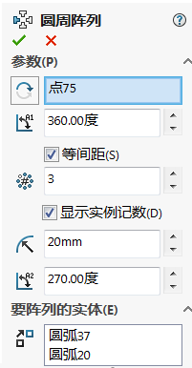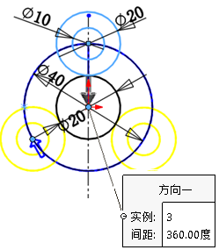

图2-4-3 圆周阵列实体
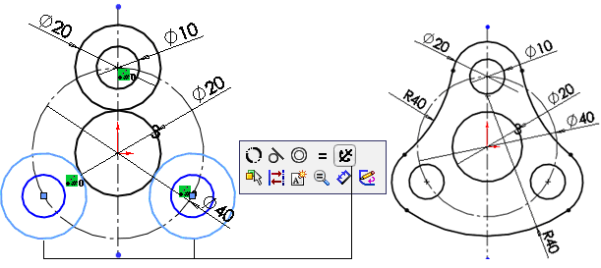

图2-4-4 为圆加上固定约束 图2-4-5 修剪后的结果

资料引入2-4
具体内容请扫描右侧二维码。


项目2.5 草 图 倒 角
【学习目标】
本项目要完成的草图如图2-5-1所示。通过本项目的学习，使读者能熟练掌握创建草图、创建草图对象、对草图对象添加尺寸约束和几何约束、相交线倒角等相关的草图操作。
通过学习草图倒角的构建方法，掌握二维草图的构图技巧。

【学习要点】
直线、圆弧、约束关系、不对称倒角的正确使用。
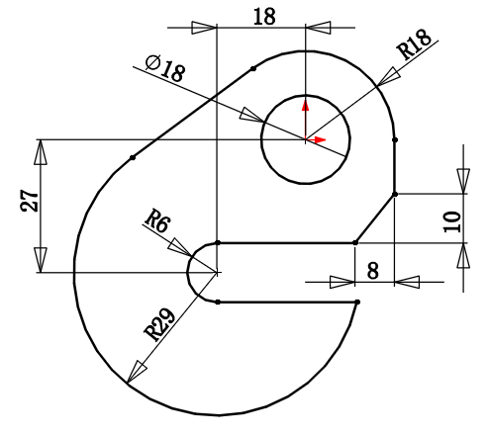

图2-5-1 草图倒角示例

【绘图思路】
从图形的右上部开始绘图，先大致绘出草图形状，然后添加约束关系、标注尺寸，最后作出不对称倒角，完成草图构建。

【操作步骤】
(1) 新建一个“零件”文件。在“前视”基准平面上，绘出草图，如图2-5-2所示。
提示：在草绘图形时可观察屏幕下面的状态栏，以方便查看正在绘制图形的状态。
状态栏：
(2) 添加斜线与两大圆相切的约束关系，并标注尺寸，结果如图2-5-3所示。
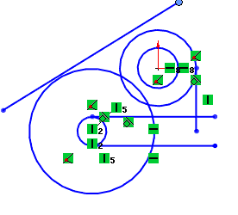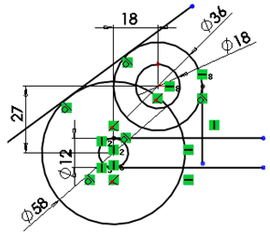

图2-5-2 绘制草图 图2-5-3 添加约束
(3) 修剪草图。应用剪裁指令，对多余的线进行修剪，结果如图2-5-4所示。
(4) 绘制不对称倒角。修改D1和D2数值，选择两条倒角线，如图2-5-5所示。
(5) 单击“确定”按钮后，完成本例绘图，此时状态栏内显示草图已完全定义。
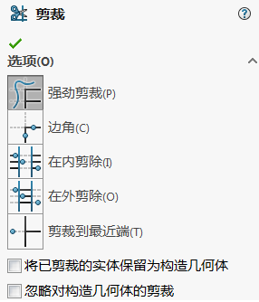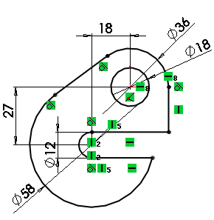

图2-5-4 修剪草图
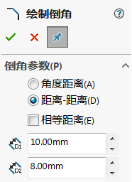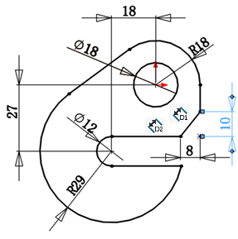

图2-5-5 不对称倒角

资料引入2-5
具体内容请扫描右侧二维码。


项目2.6 技 能 实 战
请按如下所示各图形绘制草图。
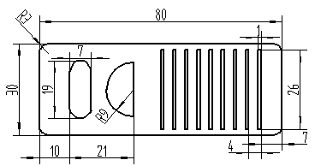 | 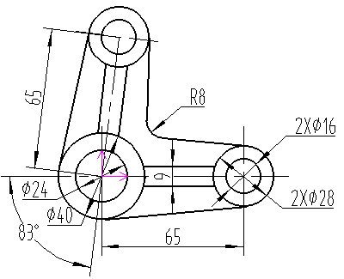
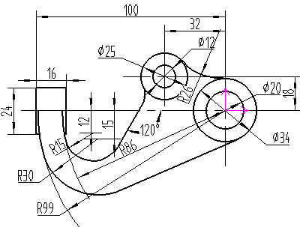 | 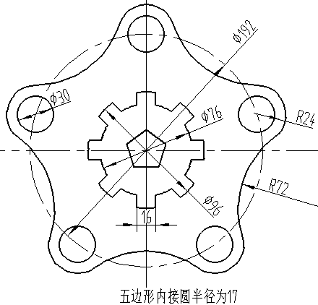
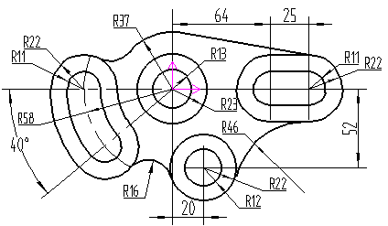 | 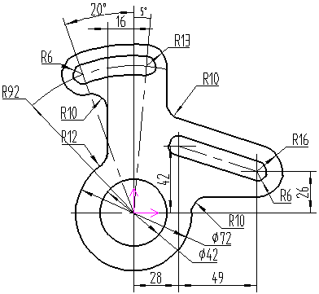
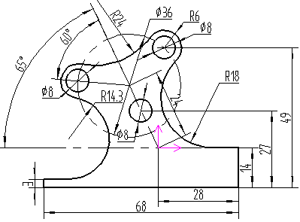 | 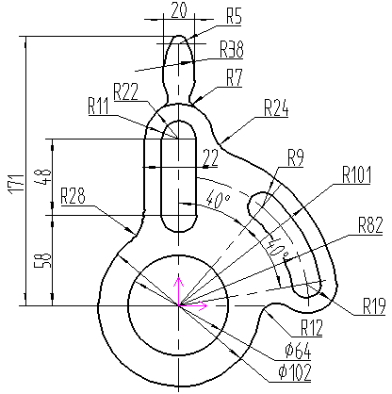
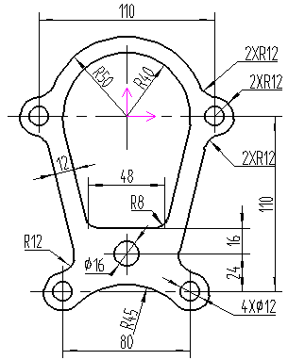 | 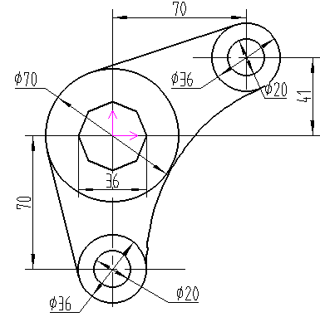
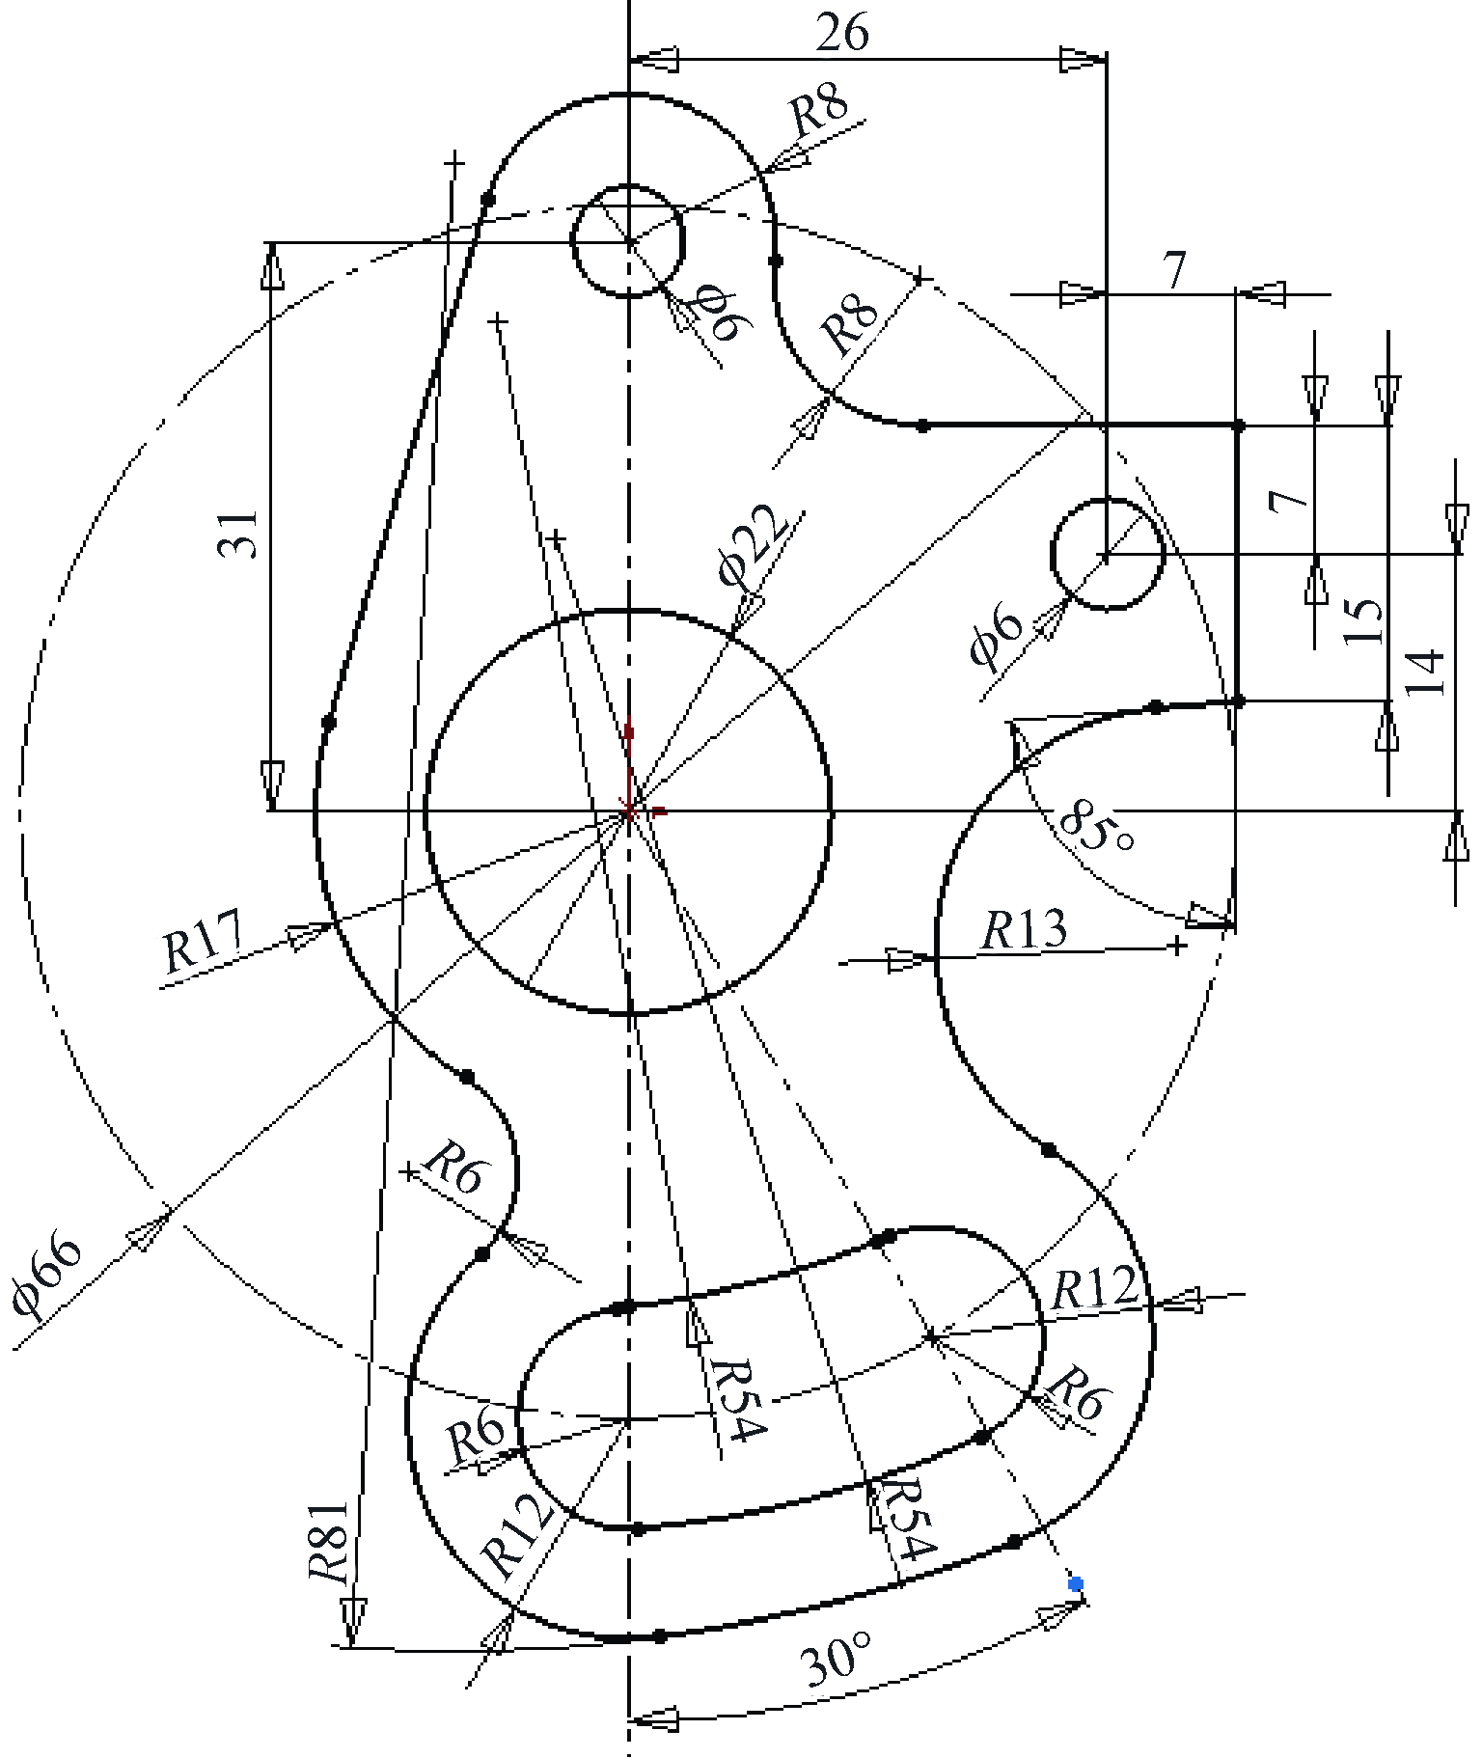 | 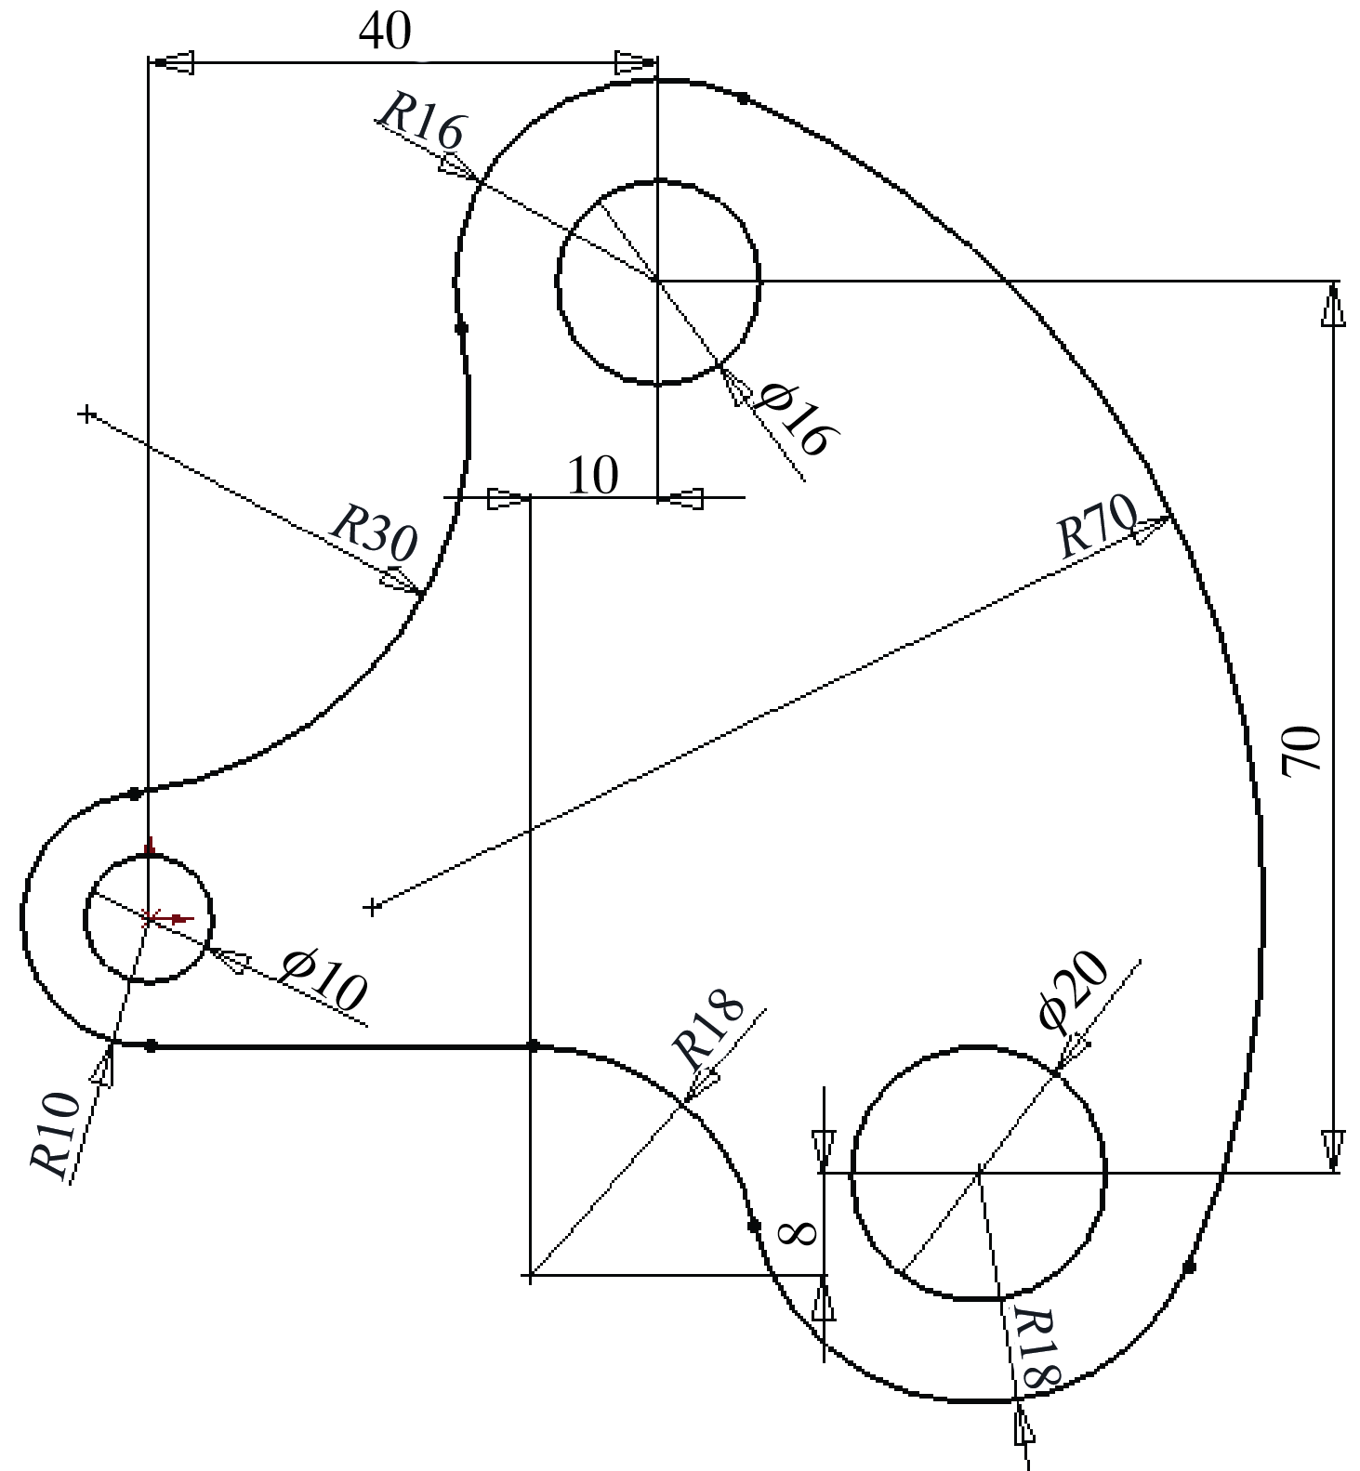

本 章 小 结
本章主要介绍了Solidworks草图功能的相关操作以及曲线的创建和曲线编辑命令的使用方法，这部分内容是Solidworks的基本知识，读者需要掌握这些基本的操作方法，并在实践中加以灵活运用，以便达到设计目的，只有掌握了这些内容才能为进一步使用Solidworks打下良好的基础。
通过对本章的学习，读者应该重点掌握应用草图实体绘制、草图工具、尺寸标注、几何关系等命令完成二维图形的绘图，掌握草图设计的一般步骤和应用技巧。

